SAKARYA NEHRİ ÇIKIŞ AĞZI SAHİL DÜZENLEMESİ

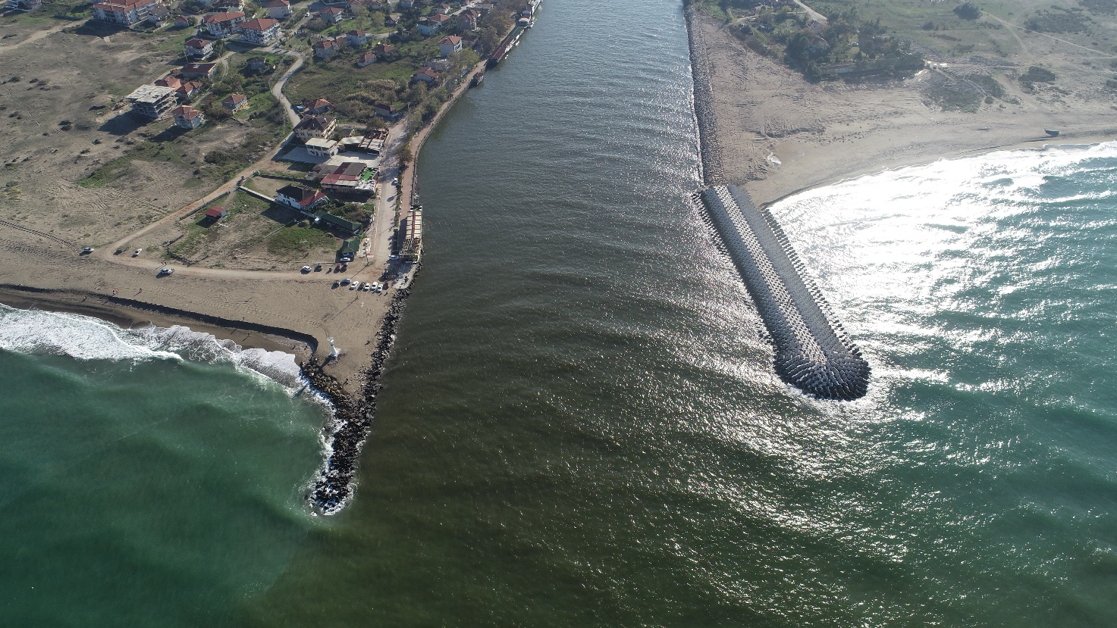

Proje bedeli : 4.051.000 TL
Başlangıç/Bitiş : 21.06.2019 – 06.09.2020
Teknik Özellikler : 125 m dik mahmuz, 277 m kıyı tahkimatı ve tarama yapılması.

